MANUEL D’UTILISATION MINIPAM II POUR LES MESURES DE FLUORESCENCE

1. **Introduction**

The photosynthetic yield analyzer, MINIPAM II a été conçu pour l'analyse d'impulsions de saturation hautement sensibles du photosystème II sur le terrain ainsi que dans le laboratoire. Il est utilisé pour la mesure des différents paramètres liés à la photosynthèse notamment le rendement photochimique efficace (Y(II), noté aussi comme Fq’/Fm’, ∆F/Fm’), rendement photochimique maximale (Fv/Fm), ainsi que le quenching photochimique (qL, qP) et le quenching non-photochimique (qN, NPQ). On peut aussi calculer d’autres paramètres comme le Y(NPQ) et Y(NO).

Le MINIPAM II peut être utilisé en autonomie ou branché à l’ordinateur avec un logiciel spécifique WinControl 3. Sa mémoire peut garder des données jusqu’à 27000 analyses d’impulsions de saturation

Aperçu sur l’appareil

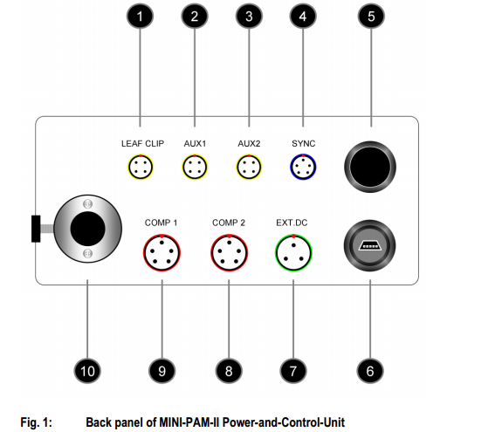

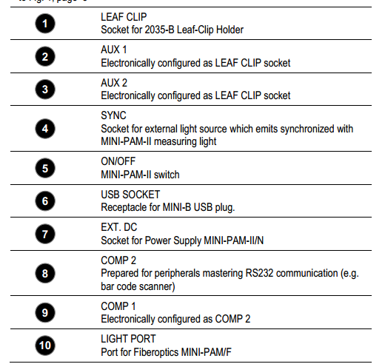

Tableau 1 : Liste des entrées et sortie de l’analyseur.

Dans le tableau et la figure ci- dessus, on peut déjà avoir un aperçu des parties du MINIPAM

Pour avoir branché les câbles sur le MINIPAM II, on oriente chaque câble de sorte que le point rouge sur le câble coïncide avec le point rouge sur la prise.

1. **Comment faire les mesures**

Après avoir branché le MINIPAM II, on peut tout de suite commencer à faire des mesures. A chaque fois, le processus et la calibration change suivant le type de mesure à faire.

1. **Rendement photochimique maximal (Fv/Fm)**

Le rendement photochimique maximal (Fv/Fm) est le plus facile mais aussi la plus importante mesure que fait le MINIPAM II. Fv/Fm est défini comme l’efficience du photosystème II à utiliser l’énergie captée provenant du soleil. Théoriquement, Fv/Fm donne une valeur entre 0.80-0.83 pour les plantes non stressées et cette valeur diminue quand une plante est stressée. Mais cette valeur peut être en dessous de cette valeur jusqu’à 0.70 pour certaines espèces même quand elles ne sont pas stressées. Pour la mesure :

* Adapter la feuille à mesurer à l’obscurité pendant au moins 30 minutes avec la pince dark leaf clip (Fig.2). Choisir une belle feuille intacte dans le sachet n°1. Une fois le clip mis, laisser la feuille dans le sachet pendant les 30 minutes. Eviter les nervures.
* Vérifier si le « measuring light » est activé. S’il n’est pas activé, il faut d’abord l’activer et son intensité doit être trop faible pour stimuler la photosynthèse.
* Measuring light peut être activé dans **Menu→PAM settings→Meas.Light**
* Pour changer l’intensité du Measuring light, **Menu→PAM settings→Meas.Light Sett.→Set** (on a choisi une valeur optimal, ne pas modifier)
* Avec le câble de la fibre optique (10, figure 1) et sans détacher le dark leaf clip, bien pincer la feuille à l’endroit même où se tient le dark leaf clip. L’extrémité de la fibre optique doit être bien enfoncé jusqu’à la butée du dark leaf clip et rester perpendiculaire à la feuille (90O)
* Appuyer sur « Rec. » avant de réaliser la mesure. Noter sur un cahier le numéro de la mesure qui s’affiche brièvement en bas de l’écran.
* Ouvrir le clip en poussant le petit clapet (une fois que la fibre est bien mise !). Attendre quelques secondes que la valeur de F0 se stabilise.
* Sur l’appareil, cliquer sur **Fo.Fm**. Les valeurs vont s’afficher sur l’écran de l’appareil.
* On obtient: fluorescence maximale (Fm), Fluorescence minimale (Fo) et le rendement photochimique maximale $\frac{Fv}{Fm}=\frac{Fm-Fo}{Fm}$). Noter la valeur de Fv/Fm. Le clip peut-être enlevant et placer sur un autre échantillon.

La valeur du pulse de lumière saturante est fixée à 5000 PAR pendant 0.8 seconde.

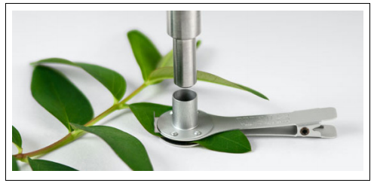

Figure 2. Dark leaf clip